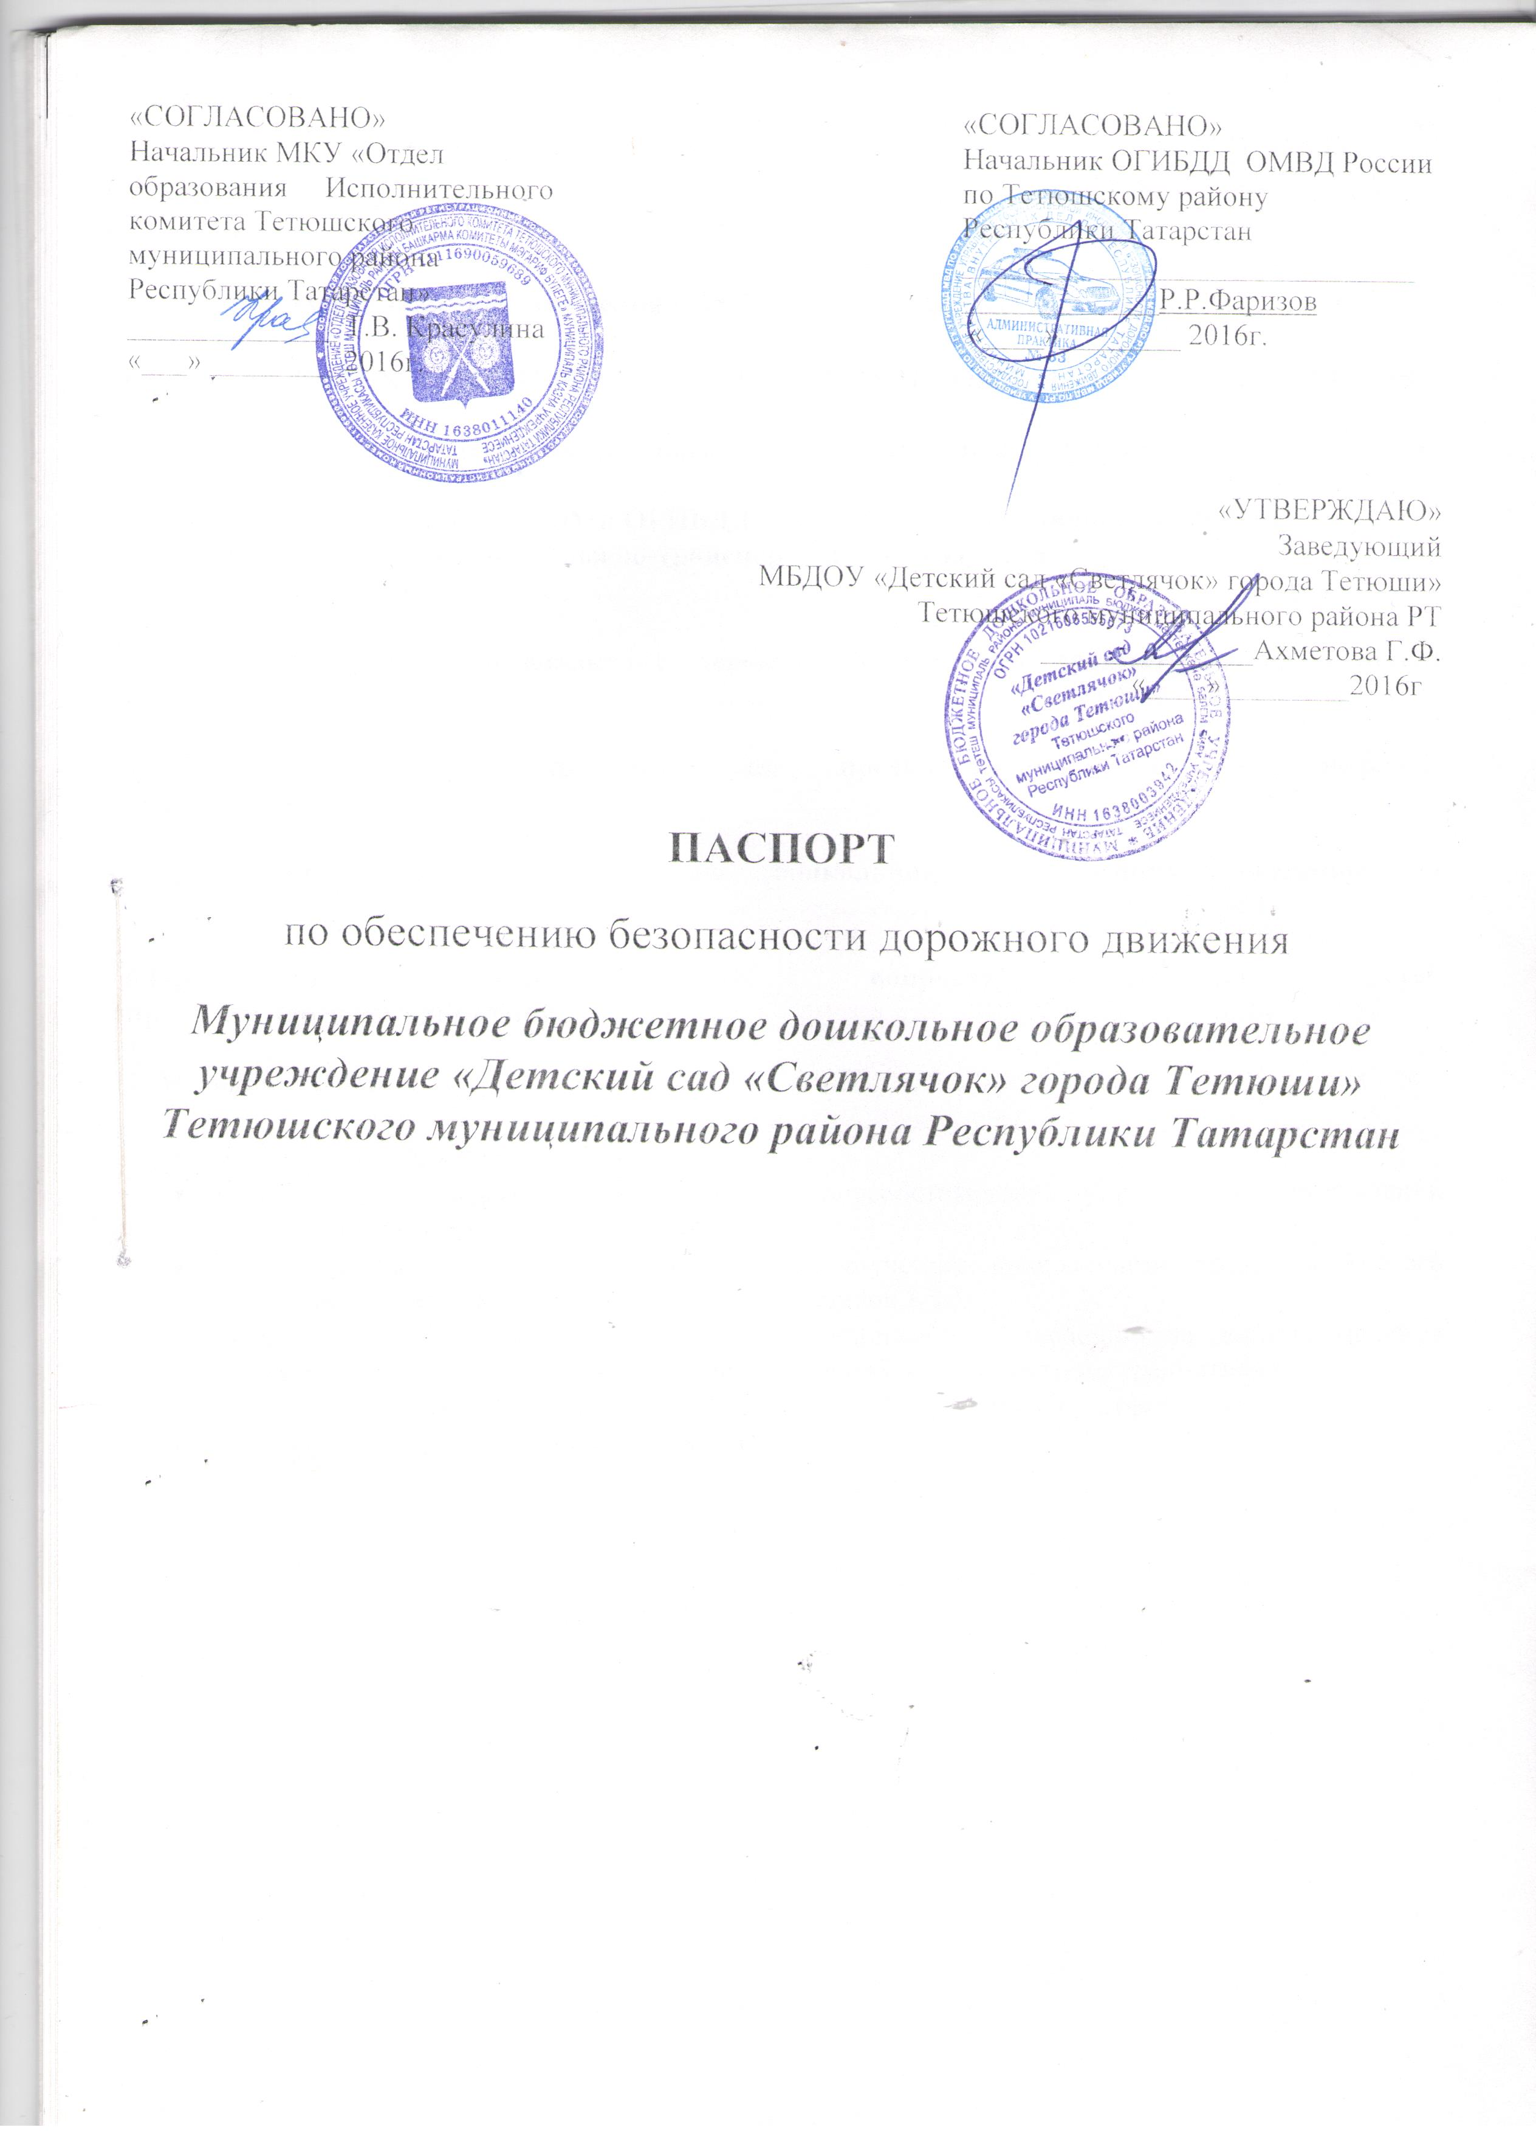
СОДЕРЖАНИЕ
- ОБЩИЕ СВЕДЕНИЯ ……………………………………………………………………………с.3-4
- ПЛАН-СХЕМАОБРАЗОВАТЕЛЬНОГО УЧРЕЖДЕНИЯ
- Схема безопасного движения ко ДОУ…………………………………….…………с. 5
III. ПРИЛОЖЕНИЯ К ПАСПОРТУ МЕТОДИЧЕСКИХ И НОРМАТИВНЫХ ДОКУМЕНТОВ:
1.Мероприятия по профилактике детского дорожно-транспортного травматизма……………..с.6
2. Совместный план работы ДОУ и ОГИБДД ОМВД России по Тетюшскому району
по предупреждению детского дорожно-транспортного травматизма
на 2016-2017 учебный год………………………………………………………………с.7-8
3. План работы по профилактике дорожно-транспортного травматизма на учебный год...........................................................................................................................с.9

4. Инструкция для педагогов по предупреждению детского дорожно-транспортного………………………………………………………………………………с.10
5.Организация занятий по обучению дошкольников безопасному поведению на улице…………………………………………………………………………………………с.11
6.Просвещение родителей по вопросам обучения детей
правилам дорожного движения…………………………………………………………с.14
7. Методическая копилка………………………………………………………………………. С 15-25
- Консультация для родителей
- Организационно-педагогические условия, способствующие эффективной организации педагогического процесса
- Методика построения системы работы по изучению школьниками правил дорожного движения Формы и методы обучения дошкольников БДД
- Игра как ведущий метод обучения детей безопасному поведению на дорогахЦелевые прогулки как форма профилактики детского дорожно-транспортного травматизма
- Анкета для родителей «Я и мой ребенок на улицах населенного пункта»
- Информация для родителей и педагогов.

Общие сведения
Муниципальное бюджетное дошкольное образовательное учреждение «Детский сад «Светлячок» города Тетюши» Тетюшского муниципального района Республики Татарстан
Тип детского сада: образовательное учреждение.
Вид детского сада: дошкольное образование..
Юридический адрес: 422370, Республика Татарстан, город Тетюши, ул. Свердлова, д.24.
Фактический адрес: 422370, Республика Татарстан, город Тетюши, ул. Свердлова, д.24.
Заведующий МБОУ Ахметова Гульнара Фаязовна , тел.2-58-35,89178782207.

Ответственный от ОГИБДД ОМВД по Тетюшскому районуИнспектор пропаганды Алеев Артур Илдарович тел . 884373288077
Количество детей на 2016-2017учебный год: 9 детей (одна разновозрастная группа).
Наличие помещения по ОБДД- отсутствует
Наличие уголка по БД -1 (коридор, игровая)
Наличие на участке для детей дорожной разметки:- отсутствует
Наличие предметно-развивающей среды в ДОУ для реализации образовательной области «Безопасность» в соответствии с требованиями ФГОС: имеется
Наличие центра безопасности: имеется
Наличие:центра для игр с правилами: имеется
центра книги: имеется
центров изобразительной, конструктивной деятельности: имеется
центра труда: имеется
Наличие методической литературы и наглядных пособий, оборудования: имеется
Наличие раздела «Безопасность» в образовательной программе МБДОУ: имеется
Наличие в годовом плане мероприятий с педагогами, взаимодействию с семьей, общественностью по обучению детей БДД: занятия, дидактические игры, игры-драматизации, сюжетно-ролевые игры, чтение художественной литературы, наблюдения на прогулках, конкурсы, консультации, праздники, досуги, утренники, сотрудничество с родителями.
Реализация программ в режиме дня: организованная образовательная деятельность, режимные моменты.
В каких возрастных группах проводится организованная образовательная деятельность по БДД: обучение начинается со второй младшей подгруппы.
Охват детей обучением ПБДД: 9
Наличие в планировании воспитательно-образовательной работы с детьми работы по предупреждению ДДТТ: имеется
Формы работы с детьми: занятия, беседы, целевые прогулки, экскурсии, игры, праздники, досуги, развлечения, встречи с работниками ГИБДД, конкурсы, просмотр фильмов, мультфильмов, презинтаций, театрализованные представления.
Проведение ежедневных пятиминуток-напоминаний по БДД:проводятся
Формы работы по взаимодействию с семьей:беседы, консультации, наглядная агитация, досуги, конкурсы.
Время занятий в образовательной организации:9:00 – 11:00

Справочные сведения,телефоны:
МКУ «Отдел образования Исполнительного комитета Тетюшского муниципального района Республики Татарстан»: 2-53-41;
УГИБДД МВД по Республике Татарстан: 5-333-888; 5-333-910;
Отдел ГИБДД ОМВД РФ по Тетюшскому району: (884373) 2-80-77
Служба спасения: 112, 01;
Скорая медицинская помощь: 03; 2-53-03
Пожарная часть:01, 2-51-92;
Полиция:02; 2-86-23;
Единый диспетчерский центр : 88-43-73-2-51-16
Объединенная комиссия по обеспечению безопасности дорожного движения на территории Тетюшского муниципального района: 8-495-503-44-00

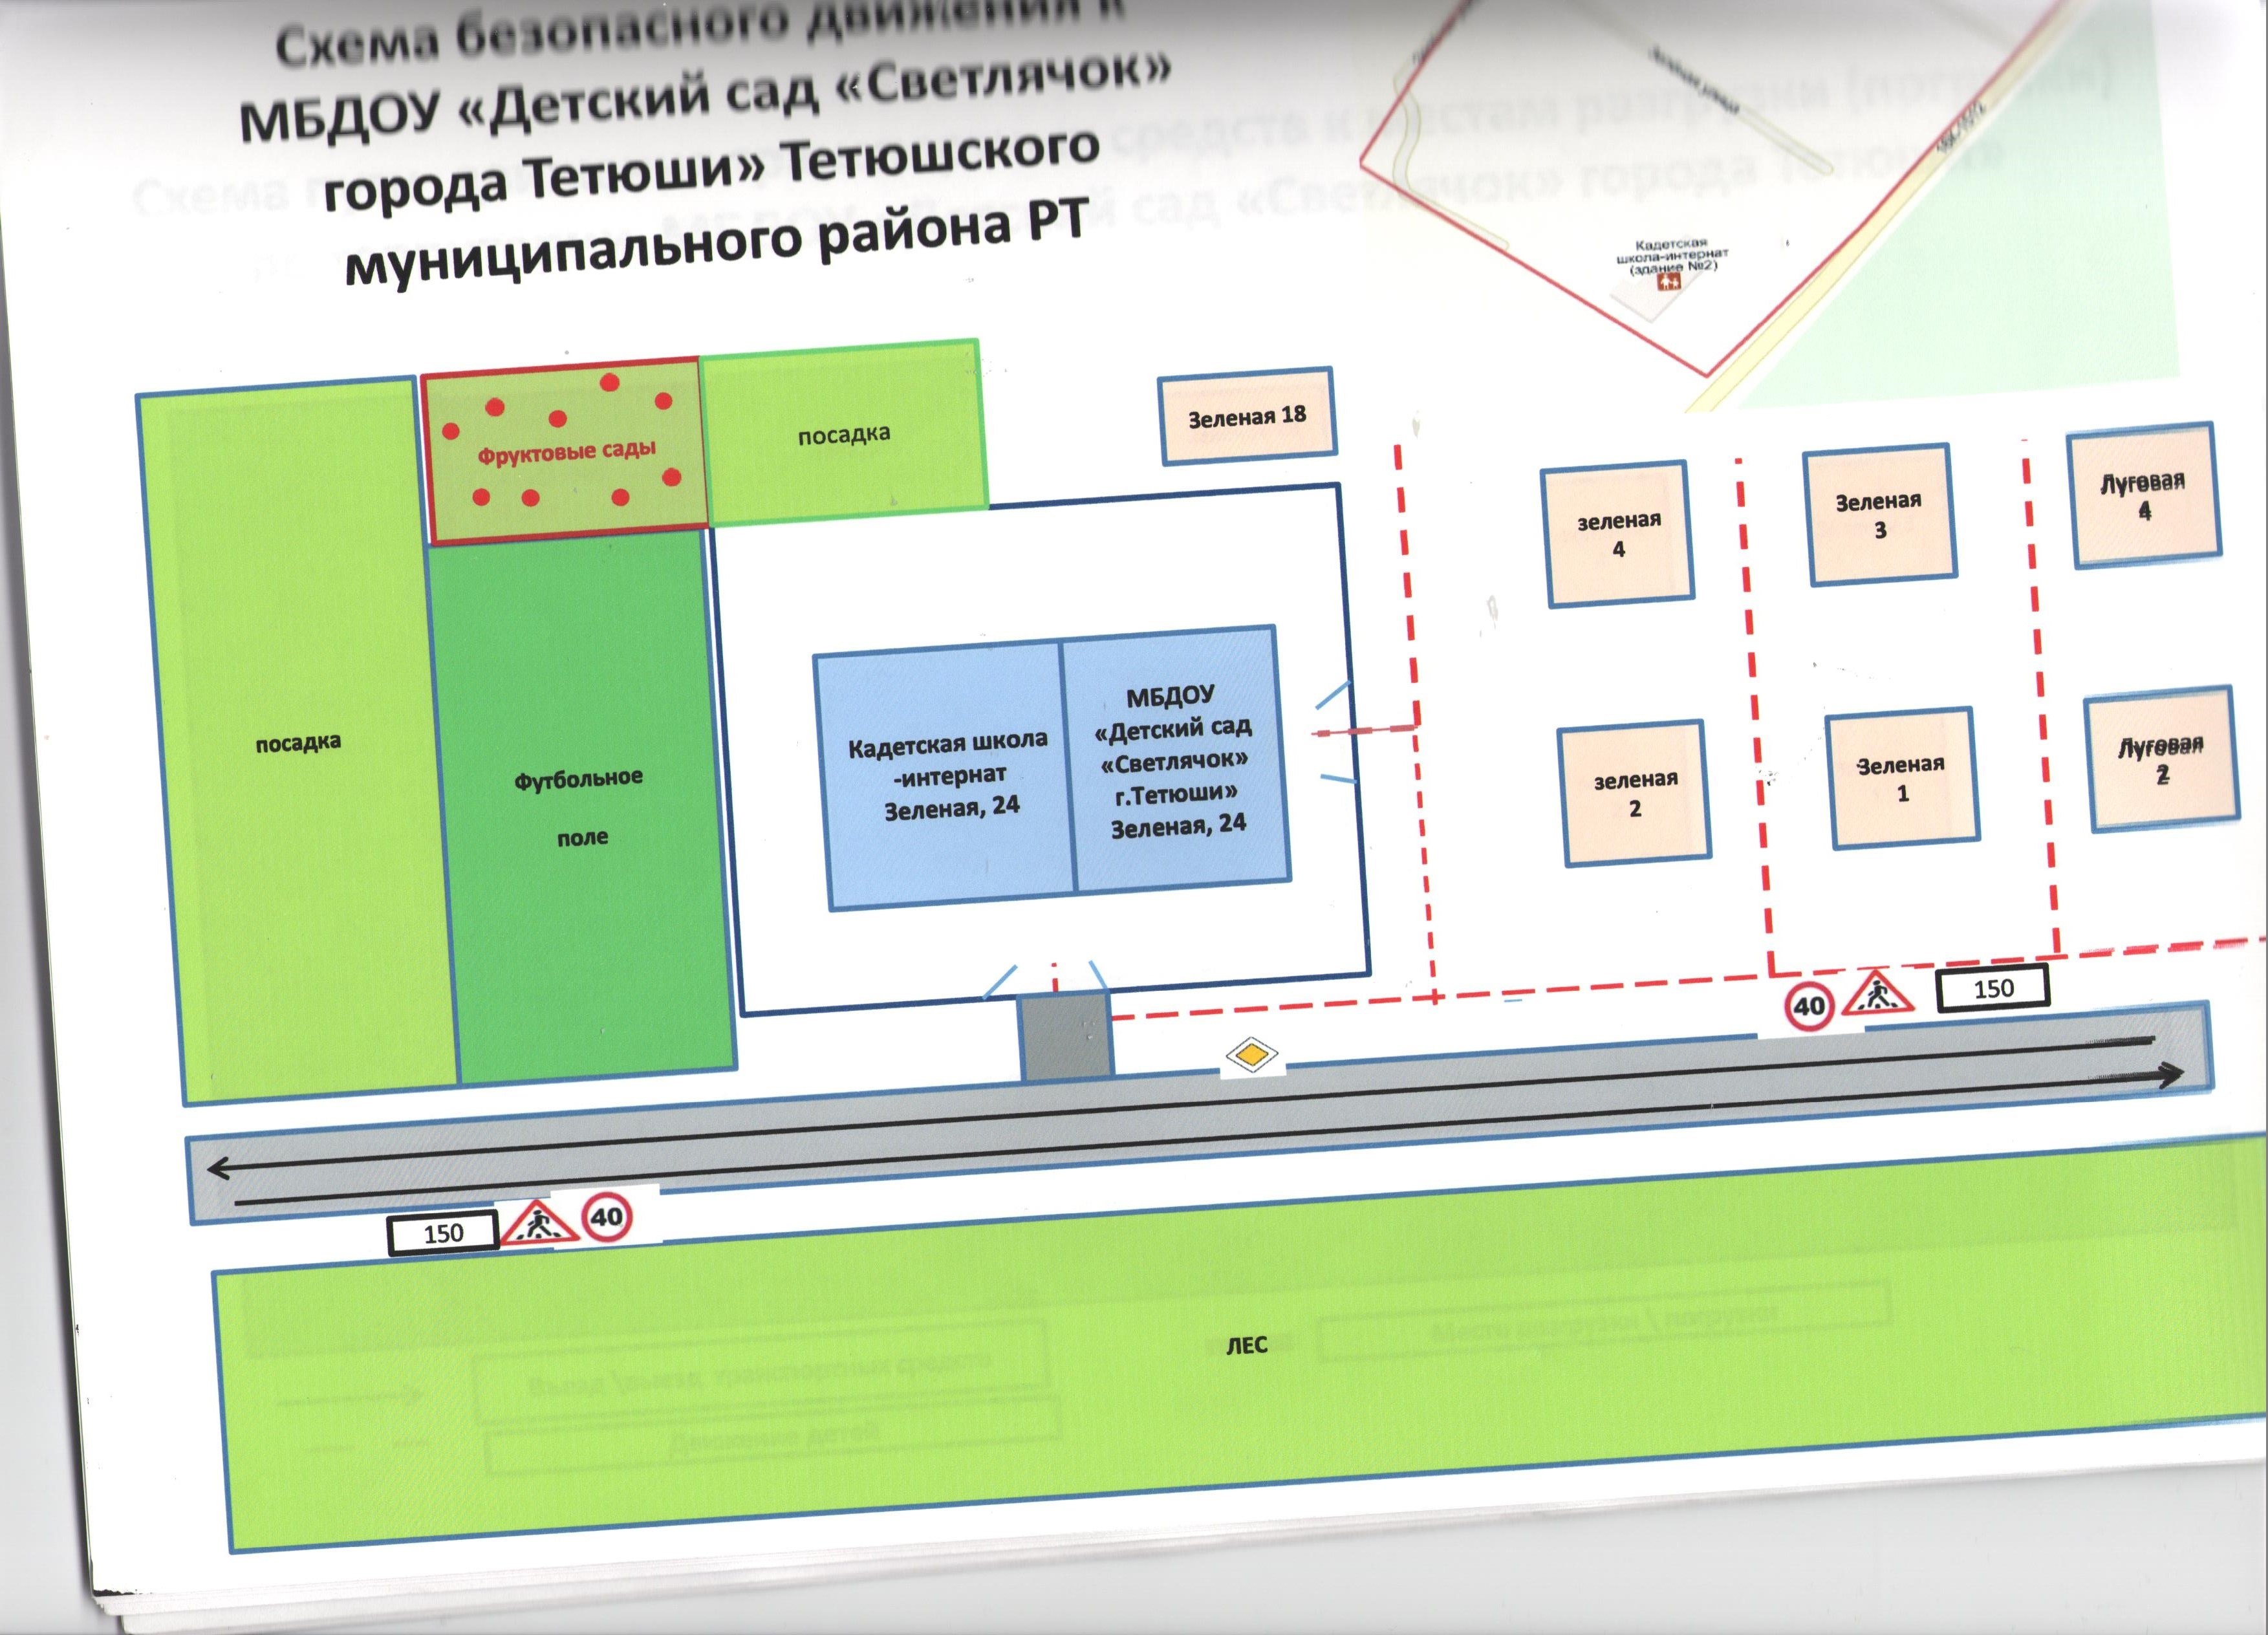
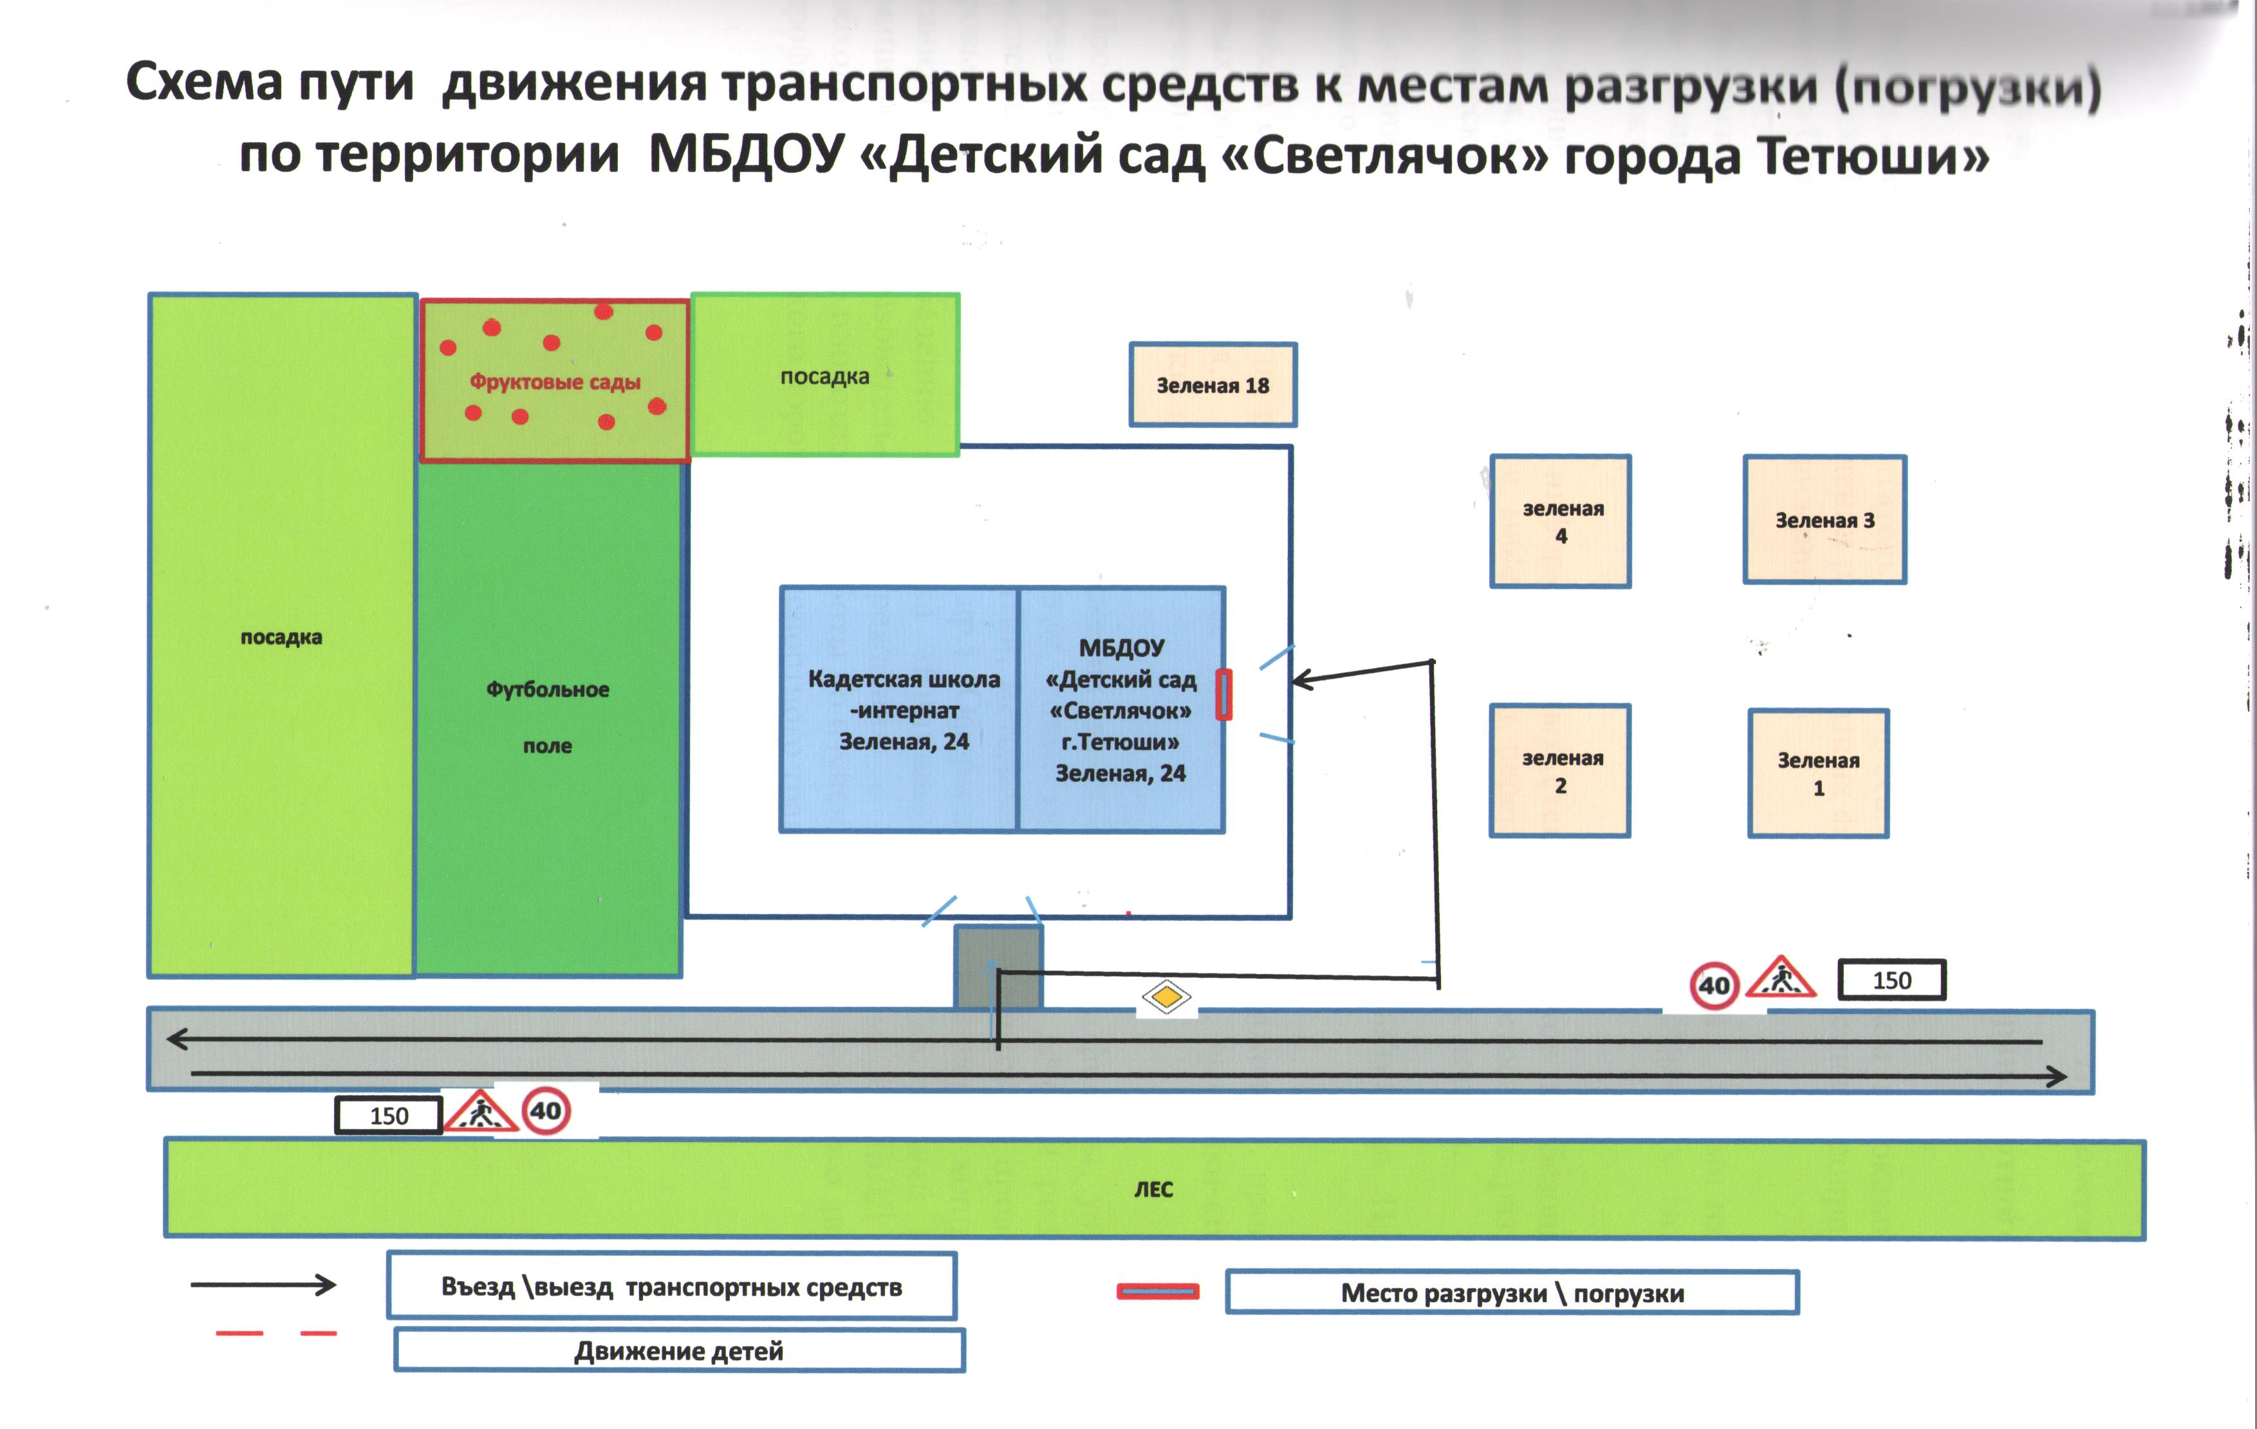
Приложение 1
МЕРОПРИЯТИЯ по профилактике детского дорожно-транспортного травматизма
1. Работа с субъектами воспитательного процесса: воспитателем по оказанию им методической помощи в проведении разнообразных форм проведения мероприятий по изучению Правил дорожного движения.
2. Активизация работы по предупреждению несчастных случаев с детьми на улице, разъяснению среди детей «Правил поведения в общественных местах и предупреждению нарушений Правил дорожного движения».
3. Создание и оборудование информационных стендов, уголков по безопасности движения, изготовление стендов, макетов улиц, перекрестков, светофоров, разработка методических, дидактических материалов и пособий для занятий с детьми.
4. Создание специальных атрибутов для практических занятий по Правилам дорожного движения.
5. Работа с родителями по разъяснению «Правил дорожного движения», проведение разных форм: собрания, совместные игровые программы, выставки-конкурсы творческих работ (рисунки, поделки).
6. Пропаганда Правил дорожного движения через СМИ, видеофильмы, участие в творческих конкурсах (рисунки, плакаты, совместные работы детей и родителей, конспекты тематических уроков и занятий; методических разработок по проведению игровых программ, викторин, игр и др.). Оформление методической копилки по организации и проведению месячника «Внимание, дети!». Постоянный контакт администрации образовательного учреждения с инспектором ОГИБДД УВД– необходимое условие плодотворной работы по изучению Правил дорожного движения и профилактики детского дорожно-транспортного травматизма.

Приложение 2
Утверждаю
Заведующий МБДОУ «Детский сад «Светлячок»
________________Г.Ф. Ахметова
« »______________2016г.
Совместный план работы МБДОУ «Детский сад «Светлячок» города Тетюши»и
ОГИБДД ОМВД РФ по Тетюшскому району по предупреждению детского дорожно-транспортного травматизма
на 2016-2017 учебный год
№ п/п | Мероприятия | Срок исполнения | Исполнитель
1 | Издать приказ о назначении ответственного сотрудника за работу по профилактике БДД | Сентябрь | Заведующий
2 | Инструктивно-методическая консультация с педагогическими работниками по методике проведения занятий по БДД | Сентябрь | Заведующий
3 | Изучение ПДД согласно программе «Безопасность» | В течение года | Воспитатель
4 | Подготовить и провести «Месячник безопасности» | октябрь | Воспитатель
5 | Пополнять методические разработки по обучению детей правилам дорожного движения | В течении года | Воспитатель
6 | Обновить уголки по изучению правил дорожного движения | Сентябрь | Воспитатель
7 | Пополнять, обновлять пособия по изучению правил дорожного движения | В течение года | Воспитатель
8 | Подготовить информацию «Организация занятий по обучению дошкольников безопасному поведению на улице» | Октябрь | Воспитатель
9 | Пополнять уголок безопасности дорожного движения для родителей новой, полезной информацией | В течение года | Воспитатель
10 | Принимать активное участие в мероприятиях по предупреждению детского дорожно-транспортного травматизма. | В течении года | Воспитатель
11 | Провести анкетирование родителей по обучению детей БДД и профилактике дорожно-транспортного травматизма | Октябрь, апрель | Воспитатель
12 | Провести встречу с работниками ГИБДД | октябрь, | Воспитатель
13 | Выставка детских рисунков по теме «Зеленый огонек» | Октябрь,Апрель | Воспитатель
14 | Приобретение методической литературы по ПДД | В течении года | Заведующий
15 | Анализ состояния работы по организации обучения детей БДД | Май | Заведующий

Приложение 3
План работы по профилактике дорожно-транспортного травматизма на учебный год
Содержание работы | Срок исполнения | Ответственный
Организационная работа
1. Помощь воспитателю в составлении планов работы по профилактике безопасности дорожного движения на год | Сентябрь – октябрь | Заведующий
2. обновление уголков безопасности дорожного движения | В течении года | Воспитатель
Методическая работа
1. Оформление выставок по данной теме | октябрьбрь | Воспитатель
2. Пополнение методической, детской литературой и наглядными пособиями | В течение года | Заведующий
Работа с детьми
1. Игры (подвижные, дидактические, сюжетно ролевые, театрализованные) | Ежемесячно | Воспитатель
2. Чтение художественной литературы по теме соответственно возрасту по программе | В течение года | Воспитатель
4. Чтение и заучивание стихотворений по тематике | В течение года | Воспитатель
5. Загадывание детям загадок о дорожном движении | В течение года | Воспитатель
6. Просмотр фильмов, презинтаций, обучающих мультфильмов по теме. | В течение года | Воспитатель
Работа с родителями
1. Обновление наглядной агитации на информационных стендах. | В течении года |  | Воспитатель
2. Участие родителей в мероприятиях | В течении года |  | Воспитатель
Межведомственные связи
1. Участие инспектора ГИБДД в проведении занятий по правилам дорожного движения | октябрь | Воспитатель

Приложение 4

ИНСТРУКЦИЯ ДЛЯ ПЕДАГОГОВ ПО ПРЕДУПРЕЖДЕНИЮ ДЕТСКОГО ДОРОЖНО - ТРАНСПОРТНОГО ТРАВМАТИЗМА

Правила, изложенные в данной инструкции, предлагаются к обязательному исполнению.
• Отправляясь на экскурсию, педагог обязан точно знать число детей, которых он берет с собой (обязательно сделать пометку в журнале экскурсий). Оставшиеся по каким - либо причинам дети в школе, по указанию заведующего находятся под присмотром определенного сотрудника.
• Группы детей разрешается водить только по тротуару (а не по дороге вдоль тротуара). Нужно следить, чтобы дети шли строго по двое, взявшись за руки.
• Дети очень любознательны, в пути они могут увлечься чем - нибудь, отстать или уклониться в сторону. Поэтому группу детей всегда должны сопровождать двое взрослых: один идет впереди, другой - сзади.
• Переходить через улицу надо на перекрестках или в местах, где имеются знаки перехода, по пешеходным дорожкам и при зеленом сигнале светофора.
• Переходить через улицу надо не спеша, спокойным ровным шагом.
• Переходить через улицу надо напрямик (а не наискось), потому что это ближайший путь на противоположную сторону.
• При переходе улицы на перекрестке надо обращать внимание не только на зеленый сигнал светофора, но и на приближающийся транспорт. Прежде чем сойти с тротуара необходимо пропустить машины .
• В тех местах, где нет тротуара, надо ходить по левой стороне, навстречу транспорту, и при его приближении уступать ему место, отходя к краю дороги.
• Педагогам нужно брать с собой красный флажок, и в случае, когда дети не успели перейти улицу, поднятием вверх флажка дать сигнал водителю остановиться и пропустить остальных детей.
• Большое значение имеет обучение детей правилам уличного движения. Это следует делать систематически и настойчиво, сообразуясь с особенностями детского возраста.
• Каждый педагог должен хорошо знать правила дорожного движения, чтобы со знанием преподать их детям.

Приложение 5
Организация занятий по обучению дошкольников безопасному поведению на улице.
Дети – самая уязвимая категория участников дорожного движения. Максимально защитить их от возможной беды – обязанность родителей и педагогов. Поэтому обучение безопасному поведению на улице нужно проводить уже в младшем возрасте. При этом педагог должен четко знать все особенности воспитания дорожной грамотности у детей. Высокий уровень детского дорожно-транспортного травматизма во многом обусловлен недостатками в организации воспитания и обучения детей школьного возраста безопасному поведению на улице. Инновационный подход к организации дидактических занятий с детьми по дорожной тематике состоит в одновременном решении следующих задач:
1. развитие у детей познавательных процессов, необходимых им для правильной и безопасной ориентации на улице;
2. обучение детей дорожной лексике и включение их в самостоятельную творческую работу, позволяющую в процессе выполнения заданий изучать и осознавать опасность и безопасность конкретных действий на улицах и дорогах;
3. формирование у детей навыков и устойчивых положительных привычек безопасного поведения на улице.
В большинстве детских учреждений программа обучения безопасному поведению на улице является составной частью общей программы воспитания детей. Однако вопросы по тематике дорожной безопасности рекомендуется изучать как отдельные направления в общей программе воспитания.
Главная цель воспитательной работы по обучению детей основам безопасности дорожного движения должна заключаться в формировании у них необходимых умений и навыков, выработке положительных, устойчивых привычек безопасного поведения на улице.
Воспитательный процесс рекомендуется осуществлять:
• через непосредственное восприятие дорожной среды во время целевых прогулок, где дети наблюдают движение транспорта и пешеходов, дорожные знаки, светофоры, пешеходные переходы и т. д.;
• в процессе специальных развивающих и обучающих занятий по дорожной тематике.
Особенно важно развитие таких навыков и привычек, как сознательное отношение к своим и чужим поступкам, т. е. понимание ребенком того, что является правильным или неправильным. Также большое значение имеет формирование у школьника привычки сдерживать свои порывы и желания (например, бежать, когда это опасно, и т. д.).
Воспитывая дошкольников, педагог применяет такие методы, как внушение, убеждение, пример, упражнение, поощрение. На улице можно находиться только со взрослым и обязательно держать его за руку. Воспитывать детей следует постоянно: в процессе игр, прогулок, специальных упражнений, развивающих двигательные навыки, при выполнении заданий в альбомах по рисованию, обводке, штриховке, конструировании, выполнении аппликаций и т. д. по дорожной тематике, на занятиях по развитию речи с использованием дорожной лексики, при разборе опасных и безопасных дорожных ситуаций.
Особенно важен принцип наглядности, который традиционно применяется в работе со школьниками, когда они должны сами все увидеть, услышать, потрогать и тем самым реализовать стремление к познанию.
Таким образом, программа воспитания и проведения дидактических занятий имеет целью не столько обучение дошкольников непосредственно правилам дорожного движения (их, кстати, хорошо должен знать сам педагог), сколько формирование и развитие у них навыков и положительных устойчивых привычек безопасного поведения на улице.
В целом план проведения дидактических занятий сдошкольниками должен предусматривать развитие у них познавательных способностей, необходимых для того, чтобы они умели ориентироваться в дорожной среде.
Основные из них:
• умение вовремя замечать опасные места, приближающийся транспорт;
• умение различать величину транспорта;
• умение определять расстояние до приближающегося транспорта;
• знание сигналов светофора, символов на дорожных знаках и их значение;
• понимание особенностей движения транспорта; того, что он не может мгновенно остановиться, увидев на своем пути пешехода (ребенка);
• понимание потенциальной опасности транспорта; того, что на дорогах могут быть аварии с гибелью и ранениями людей;
• умение связно выражать свои мысли.
Все эти вопросы должны отражаться в общей программе воспитания детей.
Каждое из занятий должно иметь свои цели и задачи. Например, занятие "Предвидение опасности на улицах" имеет следующие задачи:
• ввести в активный словарный запас основные понятия по дорожной лексике (пешеход, водитель, пассажир, светофор, тротуар, бордюр, проезжая часть дороги, дорожные знаки, пешеходный переход, подземный пешеходный переход, надземный пешеходный переход, дорожная разметка "зебра", опасность, безопасность, авария (дорожно-транспортное происшествие));
• познакомить с основными видами транспортных средств;
• определить опасные места вокруг школы,во дворе, на улицах по дороге в школу;
• проложить совместно с детьми безопасный маршрут движения в школу;
• разъяснить детям типичные ошибки поведения на улице, приводящие к несчастным случаям и наездам на пешеходов;
• рассказать об опасностях на улицах и дорогах, связанных с погодными условиями и освещением;
• научить быть внимательными, уметь видеть и слышать, что происходит вокруг, осторожно вести себя во дворах, на тротуаре, при движении группой, при езде на велосипеде, роликовых коньках, скейтборде, самокате, санках;
• обучить быстрой ориентации в дорожной обстановке: осматриваться при выходе из дома, находясь во дворе, на улице, не выходить на проезжую часть дороги из-за препятствий и сооружений; не стоять близко от углов перекрестка, на бордюре; не играть возле проезжей части дороги.
Также педагог самостоятельно определяет, какие занятия по дорожной тематике можно проводить. Учитывая, что группа разновозрастная и дети имеют разный уровень индивидуального и возрастного развития, занятия нужно проводить с учетом их интересов.
• Рекомендуется использовать на занятиях сдошкольниками новые педагогические технологии:
• моделирование опасных и безопасных дорожных ситуаций;
• работа в альбомах по рисованию;
• коллективная деятельность детей по изучению, осмыслению и осознанию правил дорожного движения, опасности и безопасности в дорожной среде.
Особенно эффективно применение интерактивного метода обучения, направленного на активное включение детей в диалог. С помощью этого метода педагог может помочь ребятам визуально представить движение транспорта и пешеходов, понять опасные и безопасные действия в конкретных ситуациях, сформировать у них умение наблюдать, сравнивать, анализировать, обобщать наглядную информацию и переносить ее в конечном итоге на реальные дорожные условия.
Докольники наблюдают за движением транспорта, пешеходов, учатся различать транспортные средства по названию и величине (большой/маленький): легковой автомобиль, автобус и др. Педагогу важно объяснить детям, насколько настоящие автомобили опасны.
Назанятиях полезно прибегать к наглядному моделированию дорожных ситуаций. Для развития правильной ориентации детей в пространстве нужно обучать их определять местонахождение предметов (справа, слева, впереди, сзади, наверху, внизу), их размеры, а также учить сравнивать предметы по этим параметрам.
В результате таких занятий дошкольники получают знания о том, что такое светофор, транспорт, дорога. Они привыкают, находясь на улице, держать взрослого за руку.

На занятиях педагог может дать задание составить рассказ о дорожной ситуации. К примеру, ребята могут рассказать, как ехали в машине (автобусе и т. д.). Или как они шли пешком в сад. При этом педагог ненавязчиво закрепляет у дошкольников понимание того, какие места на улице являются опасными, а также выясняет, насколько хорошо дети владеют дорожной лексикой.
В объяснениях полезно использовать иллюстративный материал: книги и плакаты, где изображены опасные ситуации, к примеру во дворе, а также различные указания по поведению рядом с проезжей частью.
Таким образом, у детей расширяются представления о правилах безопасного поведения на улице, формируются навыки наблюдения за происходящим в дорожной среде.
Педагогу необходимо проследить за тем, смогут ли дети сами рассказать, что именно некоторые пешеходы делают неправильно, почему их действия опасны и что нужно делать, чтобы быть в безопасности.
Интересной и эффективной формой работы станет организация ролевых игр, в которых ребята доведут до автоматизма навыки безопасного поведения на улице.
Таким образом у детей расширяются представления о правилах безопасного поведения на улице, проверяются осознание и понимание дошкольниками опасных и безопасных действий.
Приложение 6
Просвещение родителей по вопросам обучения детей правилам дорожного движенияОрганизуя столь важную работу по профилактике детского дорожно-транспортного травматизма, нельзя не задействовать в ней родителей. Для этого нужно продумать их участие в проводимых мероприятиях. Следует посвятить этому отдельное родительское собрание, на котором ознакомить родителей с основными мерами по обеспечению безопасности их детей на улицах. Так, на собрании важно напомнить родителям, что яркая одежда помогает водителю увидеть ребенка. И наоборот, трудно заметить, если на нем блеклая одежда. Ребенку трудно разглядеть, что делается на улице, если на глаза надвинут капюшон или обзор закрывает зонт. Детям нужно разъяснять, какой опасности они подвергаются, когда их не видно. Чтобы ребенка легче было увидеть на улице, его надо одевать в одежду неоновых цветов с отражающими полосками или специальными отражателями. Современная детская одежда (куртки, комбинезоны) обычно уже имеет нашивки-отражатели. Многие игрушки, значки, наклейки на детских рюкзаках имеют свойства отражателей. Чем их больше на одежде и вещах ребенка, тем лучше. Как подготовить ребенка к нестандартным ситуациям? Во-первых, разбирать и оценивать множество реальных ситуаций во время прогулок. Во-вторых, воспитывать чувство настороженности в опасных ситуациях и учить контролировать свои эмоции и реакции. В-третьих, учить управлять своим телом, понимать его физические границы и возможности, переносить приобретенный опыт на новые ситуации.Полезно приучать ребенка проговаривать свои действия, чтобы они становились частью его мышечной памяти и внутренней речи. Объяснять и повторять детям, как они должны вести себя на улице и в транспорте, нужно столько раз и так часто, чтобы школьники не только запомнили и осознали алгоритм поведения, но и действовали в стандартных ситуациях уверенно, компетентно и предусмотрительно.Следует разъяснять детям, что машина, даже припаркованная, может в любой момент двинуться с места, неожиданно выехать из-за угла, из подворотни, ворот. Дети должны знать, что играть на стоянке машин, прятаться за припаркованные машины – опасно для жизни. С ребенком необходимо исследовать двор и ближайшие улицы, показать опасные места, объяснить, чем они опасны, найти вместе с ним наиболее безопасное место для игр во дворе.
Детям следует объяснять значение дорожных знаков и сигналов светофора, рассказывать, что происходит вдали и вблизи улицы, по которой он ходит вместе с родителями.
Нельзя разрешать детям играть самостоятельно на улице где-либо кроме детских площадок, а кататься на санках можно позволять только с тех горок, которые родители видели сами и уверены, что они безопасны. Безопасным можно считать склон, не выходящий на проезжую часть. Следует четко указывать границы участка, где дети могут спокойно кататься на велосипедах и других транспортных средствах.
Надо постоянно напоминать, что машина не только “красивая игрушка” (пусть и великоватая для ребенка), средство передвижения, перевозки грузов, но и источник опасности.
Грамотное поведение в транспорте, вблизи дорог и на улице включает в себя ряд умений, не связанных непосредственно со знаниями об автомобилях и устройстве дорог. Имеется в виду, что дети должны уметь различать основные цвета, формы, изображения, используемые при регулировке движения транспорта и в знаках дорожного движения, усвоить понятия “вправо”, “влево” (“справа”, “слева”, “направо”, “налево”), “посередине”, “между”, “мимо”, “вверх”, “вниз”, “спиной”, “боком”, а также другие слова, обозначающие направление движения и местонахождение предмета.Дети должны понимать и такие слова, как “стой”, “быстро”, “опасно”, “осторожно”, “посмотри”, “внимание”, “по очереди”, “вместе” и т. д. Кроме того, необходимо научить их запоминать расположение предметов, быстро распознавать предмет, концентрировать внимание на отдельном предмете и на нескольких неподвижных и движущихся предметах, видеть боковым зрением и т. д.
На информационных стендах для родителей детей разного возраста следует повесить рекомендации по обучению правилам дорожного движения и поведения на улице. Это будет еще одним поводом напомнить родителям о важности данной темы и обсудить это с ребенком по дороге домой. В отношении проблемы безопасности детей не должно быть легкомыслия, нетерпимы разногласия по принципиальным вопросам.
Приложение 7

IV. МЕТОДИЧЕСКАЯ КОПИЛКА
  - Консультация для родителей
  - Организационно-педагогические условия, способствующие эффективной организации педагогического процесса
  - Методика построения системы работы по изучению дошкольниками правил дорожного движения Формы и методы обучения дошкольников БДД
  - Игра как ведущий метод обучения детей безопасному поведению на дорогах
  - Целевые прогулки как форма профилактики детского дорожно-транспортного травматизма
  - Анкета для родителей «Я и мой ребенок на улицах населенного пункта»
  - Информация для родителей и педагогов.
Рекомендации родителям
Воспитывайте у ребенка привычку быть внимательным на улице, осторожным и осмотрительным.
Наблюдайте за ситуациями на улице, дороге, за пешеходами и транспортом, светофором и обязательно обсуждайте с ребенком увиденное.
Почитайте ребенку стихотворение по теме и обязательно побеседуйте с ним о прочитанном.
На прогулке, по дороге в школу и домой закрепляйте знания, полученные ранее.
Чаще задавайте ребенку проблемные вопросы, беседуйте с ним, обращайте внимание на свои действия (почему вы остановились перед переходом, почему именно в этом месте и т. д.).
Ваш ребенок должен знать и строго выполнять определенные правила
Ходить по тротуару следует с правой стороны.
Прежде чем перейти дорогу, надо убедиться, что транспорта нет, посмотрев налево и направо, затем можно двигаться.
Переходить дорогу полагается только шагом.
Необходимо подчиняться сигналу светофора.
В транспорте нужно вести себя спокойно, разговаривать тихо, держаться за руку взрослого (и поручни), чтобы не упасть.
Нельзя высовываться из окна автобуса, троллейбуса, высовывать в окно руки.
Входить в транспорт и выходить из него можно, только когда он стоит.
Играть можно только во дворе.

Организационно-педагогические условия, способствующие эффективной организации педагогического процесса.
К организационно-педагогическим условиям, способствующим эффективной организации педагогического процесса относятся:
- создание и организация системы непрерывной подготовки дошкольников к безопасному поведению на дорогах;
- наличие необходимой учебно-методической базы и материально-технического обеспечения учебного процесса;
- организацию учебного процесса в общем плане работыДОУ;
Организация процесса непрерывной подготовки дошкольников к безопасному поведению, на дороге может быть эффективной лишь при соблюдении следующих принципов:
• непрерывности, систематичности и последовательности обучения;
• наглядности и доступности; единства теории и практики обучения и воспитания;
• учета возрастных и индивидуальных особенностей детей;
• ведущей роли педагога при самостоятельности и активности обучаемых;
• сотрудничества детей в процессе обучения.
При этом педагог должен знать:
  - физиологические и психические качества, имеющие первостепенное значение для безопасного передвижения по дороге;
  - факторы, влияющие на психофизическое состояние ребенка на дороге;
  - наиболее распространенные ошибки пешеходов-детей, связанные с незнанием собственных возможностей;
  - понятие «риск» и связанные с ним особенности поведения детей на дороге;
  - психофизиологические различия в поведении детей и взрослых на дороге;
  - психофизиологические различия в поведении мальчиков и девочек на дороге;
  - особенности поведения детей школьного возраста во дворах, на дорогах и за городом;
  - наиболее распространенные ошибки пешеходов, связанные с незнанием психологии водителей;
  - методы работы по предупреждению детского дорожно-транспортного травматизма;
  - факторы, влияющие на результативность занятий по ПДД;
  - методические приемы, используемые на занятиях по ПДД и их специфику;
  - учебные, наглядные и методические пособия, ситуационные и другие практико-ориентированные методы обучения;
  - основные причины нарушения ПДД детьми;
  - типичные ошибки детей на дороге,
  - основные места и время дорожно-транспортных происшествий с детьми;
  - особенности дорожной обстановки в зависимости от времени года и суток.
Методика подготовки занятий в игровой форме.
Для правильного проведения занятия в игровой форме необходимо поставить цель и объяснить правила игры. Кроме того, для эффективного достижения цели игры, помимо ее четкой организации, необходимо соблюдение следующих условий:
• эмоционально-психологический настрой, стимулирующий позитивное отношение и инициативу играющих;
• положительная установка на игру, исключающая скованность и зажатость;
• формирование у играющих уверенности в своих силах и в успехе игры.
Содержание игры должно быть продуманным и отвечать ее целям и задачам. Это во многом определяет эффективность выполнения стратегической задачи обучения безопасному поведению на дорогах. Сценарий игры должен основываться на актуальных и реальных дорожных ситуациях. Правила игры должны включать в себя элементы соревновательности и стимулировать познавательные мотивы. Несоблюдение этих условий делает игру бессмысленной.
Особое значение в проведении игры по ГЩД имеет взаимоотношение педагога и обучающихся. Отсутствие со стороны педагога эмоциональной окраски в процессе подготовки и проведения игры, преобладание негативных оценок приводит к снижению у детей побудительных мотивов к игровой деятельности, сковыванию и подавлению инициативы и потере интереса к игре.
Этапы подготовки игры
1. Определение конкретных целей (обучающих, воспитывающих, развивающих и контролирующих) и задач.
2. Определение конкретной моделируемой ситуации.
3. Выбор игры.
4. Планирование игры, перечень возможных правильных и неправильных решений, время, отводимое на игру.
5. Составление сценария игры, подготовка необходимых материалов для ее проведения.
6. Распределение ролей.
Проведение игры
1. Определение готовности участников к игре (предварительная беседа и контроль знаний).
2. Инструктаж игроков.
3. Непосредственная постановка проблемы и ее реализация.
4. Текущий контроль хода игры со своевременной координацией действий участников (возможные последствия правильных и неправильных действий).
Подведение итогов
1. Определение уровня усвоения нового и усвоение ранее изученного материала.
2. Подведение итогов игры с участием детей.
3. Методический анализ игры (анализ уровня достижений педагогической цели, поставленной перед данной игрой).
Игра — это одна из наиболее привлекательных, ярких и эмоциональных форм детской деятельности по усвоению правил поведения в различных сферах жизни. Игра по инициативе ребенка — это форма его самовыражения. Игра по инициативе педагога направлена (так должно быть) на усвоение специально подобранных, педагогически целесообразных знаний и умений. К таким знаниям и умениям, безусловно, относятся и те, которые обучают школьника безопасному поведению на дороге.
Но выбор игры должен быть очень осторожным. Игра ни в коем случае не должна быть самоцелью! Педагогу всегда следует ясно себе представлять, какой конкретной цели он желает достичь той или иной игрой. Эта цель должна быть сформулирована очень четко на основе конкретной темы программы ПДД и строго отвечать конкретному содержанию соответствующих пунктов Правил дорожного движения, конкретным дорожным ситуациям.
Целевые прогулки как форма профилактики детского дорожно-транспортного травматизма
Педагоги должны помнить, что в процессе обучения детей Правилам дорожного движения нельзя ограничиваться лишь словесными объяснениями. Значительное место должно быть отведено практическим формам обучения: наблюдению, экскурсиям, целевым прогулкам, во время которых дети могут изучать на практике правила для пешеходов, наблюдать дорожное движение, закреплять ранее полученные знания по правильному поведению на дороге. Очень интересной формой профилактики детского дорожно-транспортного травматизма являются целевые прогулки.
Целевые прогулки направлены на закрепление дошкольниками знаний, полученных на занятиях по ПДД . Целевые прогулки по обучению ребенка правильному поведению в дорожных ситуациях предусматривают свои задачи, темы и периодичность проведения.
Так, организуя целевые прогулки по профилактике детского дорожно-транспортного травматизма педагогу необходимо обратить внимание детей на работу светофора, на разные виды транспорта: легковые, грузовые автомобили, автобусы. В процессе наблюдения учить различать и называть кабину, колеса, окна, двери. Учить отвечать на вопросы, а также наблюдать за играми “в улицу” старших детей.
Примерная тематика целевых прогулок
• элементы дороги;
• правила поведения на дороге;
• наблюдение за транспортом;
• прогулка пешехода;
• переход;
• перекресток;
• прогулка к автобусной остановке, правила поведения на остановке.
• улицы и перекрестки;
• Правила дорожного движения;
• наблюдение за движением транспортных средств и работой водителя;
• значение дорожных знаков;
• правила поведения на остановке и в общественном транспорте;
Программа целевых прогулок по профилактике детского дорожно-транспортного травматизма становится более широкой. Детей знакомят с жилыми и общественными зданиями, дорогой рядом со школой, транспортом, который движется по этой дороге, конкретными Правилами дорожного движения, с понятиями: “проезжая часть”, “одностороннее и двустороннее движение”, “пешеход”, “переход”, «светофор» и т.д .
Целевые прогулки по профилактике детского дорожно-транспортного травматизма организуются несколько раз в месяц. На них закрепляются представления детей о проезжей части; дети знакомятся с перекрестком, некоторыми дорожными знаками, получают более полные знания о правилах для пешеходов и пассажиров.
Анкета для родителей
Я и мой ребенок на улицах населенного пункта
Уважаемые родители! Просим вас ответить на вопросы нашей анкеты. Анкета поможет узнать, могут ли ваши дети ориентироваться на улицах города и знакомы ли они с правилами дорожного движения.
Ваш ребенок знает:
1) название районного центра, в котором живет; свой домашний адрес: название улицы, номер дома и квартиры, номер телефона; 2) название улицы, номер дома, квартиры, телефона; 3) свой домашний адрес не полностью.
Вы с ребенком добираетесь домой из сада:
1) пешком; 2) на транспорте.
Если вам приходится идти пешком, то Вы с ребенком:
1) переходите дорогу всегда только по пешеходной дорожке, ориентируясь на зеленый сигнал светофора; 2) переходите дорогу по пешеходной дорожке, если нет машин, и не смотрите на сигналы светофора; 3) переходите дорогу там, где вам кажется удобным.
Различает ли Ваш ребенок сигналы транспортного и пешеходного светофоров?
1. Мой ребенок стоит на месте, если горит красный сигнал пешеходного светофора и зеленый сигнал для машин. 2. Мой ребенок путает сигналы транспортного и пешеходного светофора, часто ошибается, выбирая момент для перехода улицы. 3. Мой ребенок не знает, что существуют пешеходный и транспортный светофоры, и ориентируется только на мое поведение.
Знает ли Ваш ребенок знаки дорожного движения и может ли рассказать, что они обозначают?
1. Да. 2. Нет. 3. Затрудняюсь ответить.
Когда Вы в последний раз показывали ребенку знаки дорожного движения и рассказывали, что они обозначают?
1. Я делаю это постоянно, когда приходится пользоваться транспортом, переходить дорогу. 2. Я делал это достаточно давно. 3. Не помню.
Какие виды городского транспорта знает Ваш ребенок?
1) Автобус; 2) троллейбус; 3) трамвай; 4) такси; 5) метро.
Как Ваш ребенок ведет себя в городском транспорте?
1. Мой ребенок спокойно стоит на остановке; садится вместе со взрослым в переднюю или среднюю дверь; не шумит; если есть возможность — садится на свободное сиденье; не высовывается из окна; не сорит в салоне. 2. Мой ребенок бегает и прыгает на остановке; садится в любую дверь, не ориентируясь на взрослого; пробирается побыстрее к свободному месту, расталкивая других пассажиров; громко разговаривает в салоне транспорта.
Знает ли Ваш ребенок основные дорожные знаки?
1. Да. Мой ребенок знает основные дорожные знаки, может их назвать, рассказать, для чего они нужны; применяет в жизни правила дорожного движения. 2. Я в этом не уверен. Знания моего ребенка недостаточны и случайны. Ребенок часто ошибается в названии знаков; не знает, как вести себя на улице и в транспорте. 3. Нет. У меня нет времени специально заниматься с ребенком изучением правил безопасного поведения на улице и в транспорте.
Считаете ли Вы, что усилия педагогов по ознакомлению детей с правилами безопасного поведения на улице:
1) будут эффективны только при поддержке с Вашей стороны; 2) будут эффективны без всякой поддержки с Вашей стороны; 3) неэффективны, так как научить безопасному поведению на улице могут только родители.

Информация для педагогов и родителей.
Основные правила для пешеходов.
- Пешеходы должны двигаться вдоль проезжей части по тротуарам или пешеходным дорожкам.
- Идти только по правой стороне тротуара.
- Если вы встретили знакомого, то для того чтобы поговорить, отойдите с ним в сторону.
- Если вы идете со своими друзьями, то не загораживайте дорогу, выстроившись в шеренгу по 3-4 человека.
- Когда ждешь перехода, никогда не стой на краю тротуара.
- Переходить улицу нужно в местах, где есть пешеходная дорожка.
- Переходить дорогу нужно на зеленый свет светофора, только после того, когда убедился, что машины успели затормозить и остановиться.
- Не переходить проезжую часть улицы наискосок, а только строго прямо.
- Перед тем как переходить дорогу, нужно посмотреть налево, направо и убедившись, что транспорт достаточно далеко переходить дорогу.
- Маленьких детей при переходе улицы держат за руку.
- Двигаться по переходу нужно внимательно, не останавливаясь, не мешая другим пешеходам, придерживаясь правой стороны.
- Ожидать маршрутный транспорт нужно на специально оборудованных местах – остановках.
- Не расталкивайте прохожих, спеша к автобусу.
- Нельзя играть рядом с проезжей частью или на ней.
- Нельзя выходить на дорогу из-за стоящего транспорта или из-за кустов.
- Нельзя появляться внезапно перед близко идущим транспортом.
- Всегда помните, что от вашего поведения на улице зависит не только ваша жизнь, но и безопасность окружающих.
  - Как называют людей, идущих вдоль улицы?
  - Для кого предназначен тротуар?
  - По какой стороне тротуара можно идти? Почему?
  - Где пешеходы обязаны переходить улицу? Как?
  - Почему нельзя переходить улицу наискосок?
  - Где нужно ожидать маршрутный транспорт?
  - Почему нельзя появляться внезапно перед близко идущим транспортом?
  - Почему нельзя играть рядом с проезжей частью или на ней?
Правила поведения при сезонных изменениях погоды.
В пасмурный дождливый день повышается опасность для водителей и пешеходов. В такую погоду водителям плохо видно пешеходов и пешеходам плохо видно, стоит или движется машина.
Во время дождя надо быть очень осторожным, так как дорога становится мокрой и скользкой, можно упасть. А машине трудно затормозить. Когда идет дождь поток воды по стеклу машины, забрызганные стекла грязью ухудшают видимость, поэтому водителю плохо видно людей и светофор. Да и зонты, большие капюшоны, закрывающие лицо, запотевшие очки, глубоко надвинутая шапка, слишком высокий воротник – все это сковывает движение и мешает пешеходам осматривать дорогу. Из-за этого можно не заметить приближающуюся машину.
Надо быть очень осторожным!
Внимательно осматривать, и не спеша переходить дорогу!
- Почему надо быть особенно осторожным, переходя дорогу в дождь?
- Почему в дождливую погоду водителю плохо видно дорогу и светофор?
- Почему в дождливую погоду водителю трудно затормозить?
- Что мешает пешеходам осматривать дорогу во время дождя?
Правила поведения при сезонных изменениях погоды.Внимание! Наступила зима…
Выпал снег и все вокруг изменилось. И деревья, и дома, и дороги. Все радуются приходу зимы. Можно поиграть в снежки, слепить снежную бабу, покататься на санках и лыжах.
Мороз и солнце – день чудесный! Но…
- Зимой существует опасность получить травму во время гололеда. Поэтому ступать нужно на всю стопу, идя мелкими шагами, не торопясь, ноги слегка расслабить в коленях.
- Дороги стали скользкими, нужно быть осторожными при их переходе – можно упасть.
- Водителю трудно остановить машину, а при резком торможении ее может занести на тротуар.
- Когда идет снег поднятые воротники, большие капюшоны, закрывающие лицо, запотевшие очки, глубоко надвинутая шапка, слишком высокий воротник – все это сковывают движение и мешают пешеходам осматривать дорогу. Из-за этого можно не заметить приближающуюся машину.
- Стекла машин залеплены снегом и водителю плохо видно пешеходов и светофор.
- Не играй в снежки на тротуарах и проезжей части улицы, дорогах.
- Не катайся на санках, лыжах и коньках на тротуарах, около дороги или на ней.
- Не цепляйся за бампер проезжающей мимо машины. От вашего поведения на улице зависит не только ваша жизнь, но и безопасность окружающих.
  - Какие меры предосторожности надо соблюдать при гололеде?
  - Почему водителю трудно остановить машину?
  - Где нужно играть, кататься на лыжах и санках?
  - Почему нельзя цепляться за бампер машины?
Мы и транспорт
Слово «транспорт» ввел в русский язык царь Петр первый. Когда он составлял в 1720 году первый российский Морской устав (правила для военных моряков), то назвал « транспортами» корабли для перевозки грузов. Царь позаимствовал это слово из немецкого языка. А немцы давным-давно взяли его из латинского, на котором разговаривали древние римляне. Означало оно – «переносить», « перемещать». Слово быстро прижилось у нас, его уже никто не считает чужим. Правда, значение его со временем изменилось. Транспортом мы теперь называем не только грузовые корабли, но и другую технику для перевозки грузов и пассажиров.
Транспорт бывает водный, воздушный, наземный (железнодорожный, автомобильный). Легковые машины, автобусы, грузовики мы каждый день видим на улицах. И не просто видим – мы переходим через дороги, по которым они мчатся, ездим в них. Когда люди едут в транспорте – они называются пассажирами. Повторите с детьми Основные правила для пассажиров.
- Ожидать маршрутный транспорт нужно на специально оборудованных местах – остановках.
- Когда ждешь транспорт не стой на самом краю тротуара: можно оступиться или зимой поскользнуться и попасть под колесо.
- Входить в общественный транспорт и выходить из него можно только после полной остановки.
- При посадке не следует ломиться в дверь. Нужно придерживаться очереди.
- Входить в транспорт удобнее в заднюю дверь, а выходить из передней.
- Во время движения двери трогать руками нельзя, пока их не откроет сам водитель.
- Войдя, не забывай о тех, кто идет после тебя, веди себя корректно и спокойно.
- Если ты сидишь – уступи место человеку старше тебя. Мальчики всегда уступают место девочкам.
- Не забывай, что вокруг стоят и сидят пассажиры. Не кричи, разговаривая с другом, не хохочи громко, не размахивай руками, не вставай на сиденье ногами, не жуй мороженое или пирожки – ты можешь запачкать окружающих.
- Во время движения не вставай с места и не передвигайся по салону автобуса. При резком повороте или внезапной остановке можно упасть и удариться.
- Не высовывай голову или руку из окна. Проходящий мимо транспорт может задеть тебя, что вызовет серьезную травму.
- Нельзя разговаривать и отвлекать водителя во время движения.
- Выйдя из автобуса, нужно дойти до пешеходного перехода и только там переходить улицу.Спросите у детей:
  - Какие виды транспорта ты знаешь?
  - Почему нельзя стоять на краю тротуара, когда ожидаешь транспорт?
  - Где ожидают маршрутный транспорт?
  - Можно ли разговаривать с водителем во время движения?
  - Разрешено ли ходить по автобусу, когда он едет?
  - Почему нельзя становиться ногами на сиденье?
  - Можно ли в автобусе громко разговаривать, кричать, махать руками, есть мороженое?
  - Можно ли высовываться в окно или выставлять руку?
  - Можно ли трогать двери автобуса во время движения?
Перекресток
Перекресток – место, где пересекаются улицы. В зависимости от числа пересекающихся улиц и угла их пересечения перекрестки бывают: четырехсторонние ( крестообразные и Х-образные), трехсторонние ( Т-образные и У-образные), многосторонние( от которых отходит более 4-х улиц)
Каждый перекресток имеет свои границы; чтобы определить их, необходимо мысленно соединить углы домов, выходящих на перекресток. Часть улицы, расположенной между двумя перекрестками, называется кварталом.
Перекресток, который занимает большую территорию и где пересекаются или берут начало несколько улиц, называется площадью.
Перекрестки бывают регулируемые и нерегулируемые, то есть со светофором и без него.
В некоторых местах устанавливают и специальные светофоры для пешеходов. Загорается красная стоящая фигурка – стой. Загорелся идущий зеленый человечек – иди.
Нерегулируемые перекрестки надо переходить под знаком «пешеходный переход» по «зебре», по подземному (наземному) пешеходному переходу.
Если на перекрестке вдруг сломался светофор, движением начинает руководить сотрудник ГИБДД – регулировщик. У него в руках полосатый жезл, которым он подает команды. И даже когда светофор загорится, и водители, и пешеходы должны подчиняться только командам регулировщика. Пака он на перекрестке, он – самый главный. Так предписывают правила дорожного движения.
Спросите у детей:
- Как называется место, где пересекаются улицы?
- Как называется место, где пересекаются и берут начало несколько улиц?
- Какие бывают перекрестки?
- Как переходить регулируемый перекресток?
- Как переходить нерегулируемый перекресток?
- Кто руководит нерегулируемым перекрестком?
- На светофоре горит зеленый свет, а регулировщик запрещает переход. Как ты поступишь?
Светофор
Светофор – лучший друг пешехода. С его помощью дорогу переходить гораздо легче и безопаснее. О том, что означают сигналы светофора, кратко и понятно написал поэт Сергей Михалков:
Если свет зажегся красный,
Значит, двигаться опасно.
Свет зеленый говорит:
«Проходите, путь открыт!»
Желтый свет – предупрежденье:
Жди сигнала для движенья.
Бывают светофоры и с одним «глазом» - желтым. Обычно он постоянно мигает. Ставят такие светофоры на тех улицах, где нет очень сильного движения транспорта. Этот светофор предупреждает водителей – здесь пешеходы могут переходить улицу. Правда, сам пешеход должен быть на этом переходе вдвойне осторожен – всякие у нас бывают водители, и не каждый снижает скорость перед таким светофором.
В некоторых местах устанавливают и специальные светофоры для пешеходов. Загорается красная стоящая фигурка – стой. Загорелся идущий зеленый человечек – иди.
Если на перекрестке вдруг сломался светофор, движением начинает руководить сотрудник ГИБДД – регулировщик. У него в руках полосатый жезл, которым он подает команды. И даже когда светофор загорится, и водители, и пешеходы должны подчиняться только командам регулировщика. Пока он на перекрестке, он – самый главный. Так предписывают правила дорожного движения.Спросите у детей:
- Как называется прибор, регулирующий движение на улице?
- О чем говорит красный сигнал светофора? Желтый? Зеленый?
- Чем опасна дорога, где стоит светофор с одним (желтым) «глазом»?
- Что вы знаете о специальном светофоре для пешеходов?
- Кто регулирует движение, если светофор не работает?
Пешеходный переход
Пешеходный переход - это дорожная разметка для пешеходов. Его обозначают на асфальте белыми широкими полосками, которые идут поперек дороги. Эти полоски называют «зеброй».
Дороги, с интенсивным движением транспорта, нужно переходить по подземному переходу.
- Переходить дорогу надо только по пешеходному переходу и только на зеленый свет светофора.
- Ни в коем случае не переходить улицу на красный свет, даже если кажется, что машин поблизости нет.
- Когда зажегся зеленый свет, сначала посмотри – все ли машины успели затормозить и остановиться. А потом только переходи улицу.
- Не выбегай на мостовую – улицу надо переходить спокойно. И лучше это делать вместе с группой других пешеходов.
- Перед тем как переходить дорогу, нужно посмотреть налево, направо и убедившись, что транспорт достаточно далеко переходить дорогу.
- Маленьких детей при переходе улицы держат за руку.
- Двигаться по переходу нужно внимательно, не останавливаясь, не мешая другим пешеходам, придерживаясь правой стороны.
- Всегда помните, что от вашего поведения на улице зависит не только ваша жизнь, но и безопасность окружающих.
Спросите у детей:
  - Где пешеходы должны переходить улицу?
  - Как называется место, где можно переходить улицу?
  - Как нужно двигаться по пешеходному переходу?
  - На какой сигнал светофора надо переходить улицу?
  - Можно ли переходить улицу на красный свет, если рядом нет машин?

